SLOVENŠČINA, ČETRTEK, 23. 4. 2020

UČNA TEMA: OPIS SLIKE (2 šolski uri)
This Photo by Unknown Author is licensed under CC BY-NC
Dragi učenci in učenke, danes bomo še malo vadili opis slike. To smo kar nekajkrat delali tudi v šoli.
Pomembno pa je tudi, da to znamo, saj bomo morali to znanje v 2. razredu tudi oceniti. Zato najprej še enkrat ponovimo, kako opisujemo sličice.
PRI OPISU SLIKE IN SESTAVLJANJU ZGODBE SLEDIMO NASLEDNJIM KORAKOM:
- Najprej si dobro oglejte spodnje sličice.
- Nato si zamislite zgodbo, ki bi jo lahko povedali ob teh sličicah.
- Povejte si jo naglas, da vidite, če je smiselna.
- Nato zgodbo zapišite v zvezek z vmesno črto. Ne pozabite na naslov (izmislite si ga sami) in datum.
- Za vsako sličico napišite ENO ali DVE POVEDI.

Še pomemben napotek: pišete z malimi tiskanimi črkami in ne pozabite na uporabo velike začetnice ter na končno ločilo, piko. Veliko začetnico in piko zapisujemo z rdečo barvico.

Tako, pripravljeni ste za delo. Sličice imate na naslednji strani, veverička že nestrpno čaka, da bo videla vaše zapise. Zato ne pozabite, ko končate z delom, slikajte svojo zgodbo in prosite starše, naj mi jo pošljejo po spletu.
Verjamem, da vam bo šlo odlično!
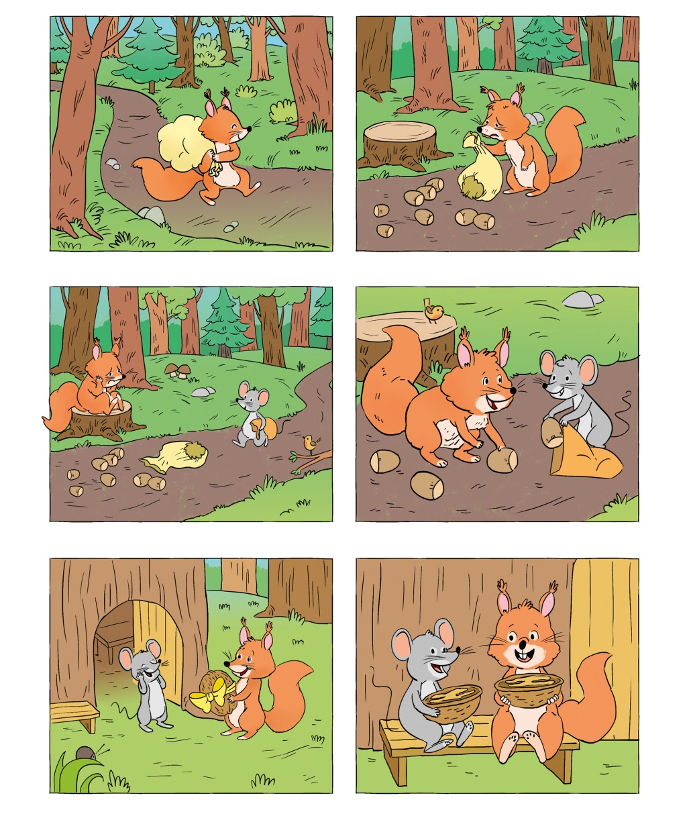
Hitri in vedoželjni, lahko naredijo še naslednjo nalogo

This Photo by Unknown Author is licensed under CC BY-SA

Napišete lahko nadaljevanje zgodbice. Kaj se je zgodilo po tem, ko sta miška in veverička skupaj pojedli oreh?

